**北京科技大学数字逻辑实验报告**

学院： 专业： 班级：

姓名： 学号： 实验日期：2024年 11 月 23 日

**1、实验名称：**实验四 状态机实验

**2、实验目的：**

本实验的目的是学习时序逻辑模块（状态机）在数字系统中的应用

**3、实验内容：**

1. **实验4.1——计时器**
   1. 实现反应计时器；
   2. 测一测你的反应；
   3. 需要上板。
2. **实验4.2——呼吸灯**
   1. 了解脉冲宽度调试PWM；
   2. 了解占空比；
   3. 需要上板。
3. **实验4.3——拖影流水灯（选做）**
   1. 更复杂的状态控制和时序控制；
   2. 需要上板，如果做了该实验可以直接验收这个，验收通过后实验4.2可直接算满分。
4. **实验4.4——滚动显示学号**
   1. 状态控制和时序控制；
   2. 需要上板。
5. **实验4.5——设计数码管控制器**
   1. 状态控制和时序控制；
   2. 按键消抖；
   3. 需要上板。

**实验步骤：**（详细的实验过程，可包括系统设计、RTL结构设计、源代码及注释等等，红色文字在最终报告中删除，强烈建议大家仿真后上板，对于较简单实验（4.1、4.2）可以选择不仿真，实验手册中直接写未仿真即可）

4、**实验4.1的实现及仿真验证**

(1) 描述你的计时器是如何使用的

测试人员按下开始按钮，led亮起，计时器开始计时，数码管开始计时并显示0~99表示反应时间。被测人员按下停止按钮后led熄灭，计时器停止计时，数码管上显示的数字就是被测人员的反应时间。

测试完成后，按下复位按钮重置系统以开启下一次测试。

(2) 画出模块设计图，并给出仿真结果与解释

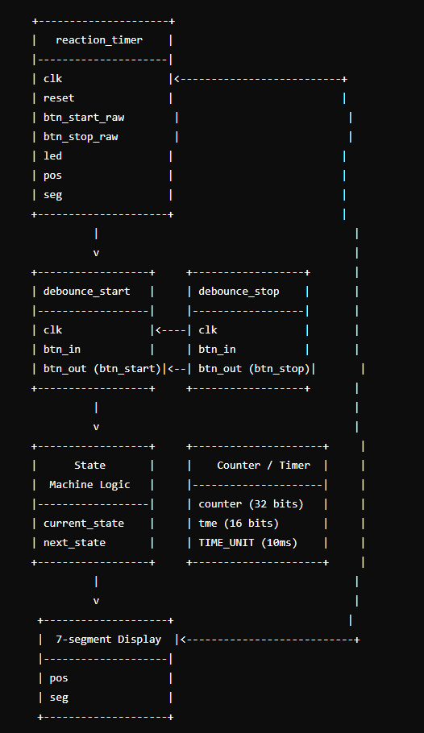

未仿真

(3) 测试自己的反应时间，将结果拍照

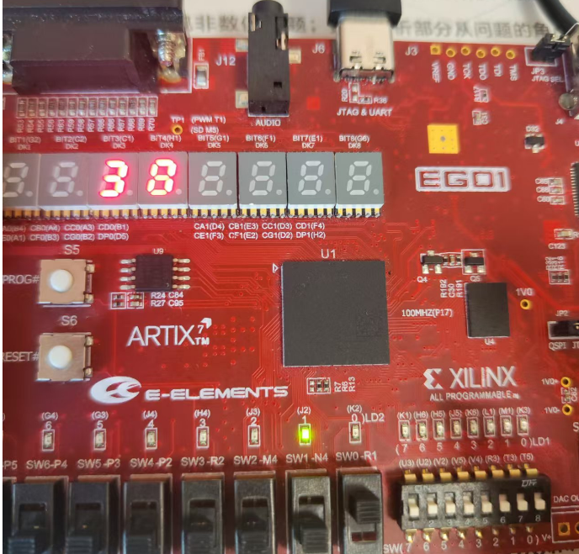

(4) 如果使用状态机完成该实验，你会设计几个状态，并给出状态转移图；如果不是使用状态机完成该实验，请**详述**你的设计方法

4个，IDLE，TIMING，FINISHED，INVALID

初始处在IDLE状态，开始测试进入TIMING状态，计时器开始计时，数码管开始计时。被测人员按下停止按钮后led熄灭，计时器停止计时，从TIMING状态进入FINISHED状态，led熄灭，数码管显示反应时间。如果被测人员的反应过快或过慢，则进入INVALID状态，led熄灭，数码管显示99。之后保持FINISHED和INVALID状态，直到按下复位键。

5、**实验4.2/4.3的实现及仿真验证**

未仿真

6、**实验4.4的实现及仿真验证**

(1) 描述一侧四个数码管如何显示不同的数字的

使用高频的信号，每次信号上升沿显示一个数码管中的数字，下一次上升沿则显示下一个，循环操作。因为人眼的暂留效应，会觉得是四个数码管同时亮起了。

(2) 如果控制数码管显示的时钟频率过快或过慢会怎样

如果过快，数码管中应该位低电平的段也微微亮起；如果过慢，则观感有些卡顿不流畅。

(3) 画出模块设计图，并给出仿真结果与解释

已上板验证功能可用，未仿真

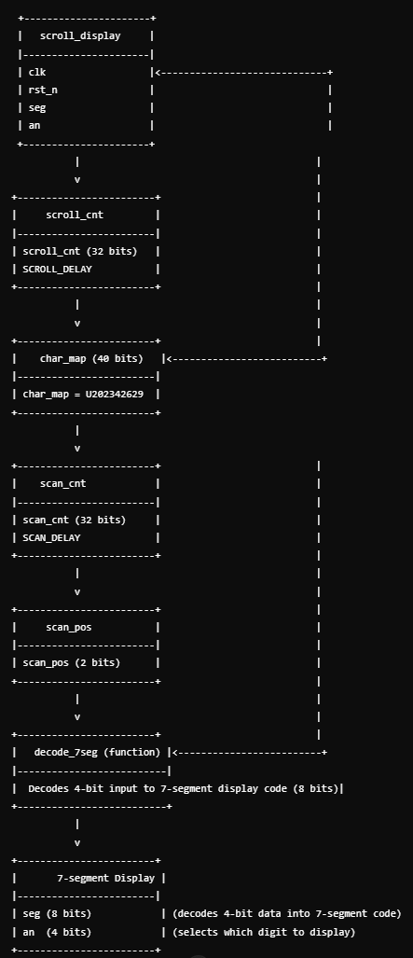

7、**实验4.5的实现及仿真验证**

(1) 画出模块设计图，并给出仿真结果与解释

已经上板验证功能可用，未仿真

**8、实验中遇到的问题、现象及解决方法（如没遇到可不写，帮助别人解决的也可以写）**

问题1：（截屏或拍照或文字描述）

现象：

问题原因：

解决方法：

问题2：

**9、本次实验心得体会**

（学到了什么，或理解了什么，或加深了什么的认识等，无需长篇大论）

**10、关于本次实验课程的改进建议**

（没有可以不写）